**บทที่2**

**เอกสารและงานวิจัยที่เกี่ยวข้อง**

ในการศึกษาเรื่องการสร้างและหาประสิทธิภาพระบบควบคุมตู้ปลาด้วยสมาร์ทโฟน เพื่อใช้ควบคุมอุปกรณ์เพื่อการดูแลปลาในกรณีที่ไม่สะดวกผู้วิจัยได้รวบรวมแนวคิดทฤษฎีและหลักการต่างๆจากเอกสารและงานวิจัยที่เกี่ยวข้อง ดังต่อไปนี้

2.1 ทฤษฎีหลักการและงานวิจัยที่เกี่ยวข้อง

2.1.1 ความหมายของปลาสวยงาม

2.1.2 ค่าความเป็นกรดและด่าง

2.1.3 IoT (Internet of Things)

2.1.4 อุณภูมิ

2.1.5 ค่าความขุ่น

2.1.6 NodeMCU ESP8266

2.1.7 เซ็นเซอร์

2.1.8 ปั๊มน้ำ

2.1.9 โซลินอยด์วาล์ว

2.1.10 เครื่องปั๊มอากาศ

2.1.11 ระบบปฎิบัติการแอนดรอยด์

2.1.12 แอพพลิเคชั่น

2.1.13 ข้อมูลเกี่ยวกับภาษา Kotlin

2.1.14 ข้อมูลเกี่ยว MQTT Protocol

2.1.15 โปรแกรม Android Studio

2.1.16 โปรแกรม Arduino IDE

2.1.17 Flutter Framework

2.2 งานวิจัยที่เกี่ยวข้อง

**2.1 ทฤษฏีและหลักการที่เกี่ยวข้อง**

**2.1.1 ความหมายของปลาสวยงาม**

ปลาที่มนุษย์เลี้ยงไว้เป็น[สัตว์เลี้ยง](https://th.wikipedia.org/wiki/%E0%B8%AA%E0%B8%B1%E0%B8%95%E0%B8%A7%E0%B9%8C%E0%B9%80%E0%B8%A5%E0%B8%B5%E0%B9%89%E0%B8%A2%E0%B8%87)เพื่อความเพลิดเพลินหรือเพื่อความสวยงามไม่ใช่เพื่อการบริโภค หรือ[สัตว์น้ำ](https://th.wikipedia.org/wiki/%E0%B8%AA%E0%B8%B1%E0%B8%95%E0%B8%A7%E0%B9%8C%E0%B8%99%E0%B9%89%E0%B8%B3)จำพวกอื่น ที่ไม่ใช่ปลาแต่มีการนำมาเลี้ยงเพื่อการเดียวกัน เช่น [เครย์ฟิช](https://th.wikipedia.org/wiki/%E0%B9%80%E0%B8%84%E0%B8%A3%E0%B8%A2%E0%B9%8C%E0%B8%9F%E0%B8%B4%E0%B8%8A)นิยมเลี้ยงไว้ในสถานที่ต่าง ๆ ในบ้านพักอาศัยตู้ปลา, บ่อ หรือสระ ถือได้ว่าเป็นส่วนหนึ่งของ[การประมง](https://th.wikipedia.org/wiki/%E0%B8%81%E0%B8%B2%E0%B8%A3%E0%B8%9B%E0%B8%A3%E0%B8%B0%E0%B8%A1%E0%B8%87)ความเป็นอยู่ของปลามีความแตกต่างจากสัตว์บกหรือสัตว์เลือดอุ่นค่อนข้างมาก การเลี้ยงสัตว์บกสามารถปรับปรุงคอกเลี้ยง ทำให้สามารถทำความสะอาดกำจัดเศษอาหาร และมูลสัตว์ออกจากคอกได้อย่างง่ายดายแต่ปลามีน้ำเป็นบ้านอย่างถาวรและจำเป็นต้องอยู่ร่วมกับสิ่งมีชีวิตต่างๆอีกหลายชนิดคุณภาพน้ำอาจเปลี่ยนแปลงได้ทั้งสาเหตุจากสภาพแวดล้อมและจากตัวปลาเอง เพราะปลาก็มีการขับถ่ายอยู่ตลอดเวลาแต่ในแหล่งน้ำธรรมชาติจะเกิดการปรับปรุงหรือปรับสภาพ

**2.1.2 ค่าความเป็นกรดและด่าง**

ค่าความเข้มข้นของไฮโดรเจนอิออน (H+)ที่อยู่ในน้ำค่า pH ของน้ำจะอยู่ระหว่าง 0 - 14 โดยมีค่าเป็นกลางที่ pH 7 ที่อุณหภูมิ 25 องศาเซลเซียสสำหรับน้ำธรรมชาติโดยทั่วไปจะมีค่า pH อยู่ระหว่าง 5 – 9

1) มีค่า 4 หรือต่ำกว่า เป็นอันตรายมักทำให้ปลาตาย

2) มีค่า 4 - 6            ปลาบางชนิดตาย ปลาที่ไม่ตายจะมีการเจริญเติบโตช้าผลผลิตต่ำระบบสืบพันธุ์ไม่เจริญ

3) มีค่า 6 - 9            เหมาะสมต่อการดำรงชีพของสัตว์น้ำ

4) มีค่า 9 – 11 การเจริญเติบโตช้า ผลผลิตต่ำ

5) มีค่า 11 ขึ้นไปเป็นอันตรายต่อปลา

ตารางค่าความเป็นกรดเป็นด่างแสดงรูปที่ 2.1

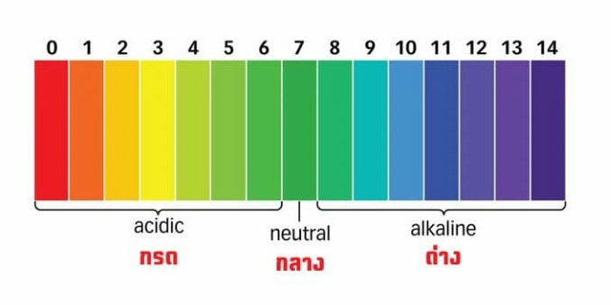

**รูปที่ 2.1**ค่าความเป็นกรดและด่าง

**2.1.3 IoT (Internet of Things)**

IoT หรือ Internet of Things เป็นกรอบแนวคิดของระบบโครงข่ายที่รองรับการเชื่อมต่อกับอุปกรณ์หลากหลายชนิดตั้งแต่ คอมพิวเตอร์ โทรศัพท์เคลื่อนที่ อุปกรณ์โครงข่าย อุปกรณ์อิเล็กทรอนิกส์ เซนเซอร์ และวัตถุต่างๆ เข้าด้วยกันอันเป็นผลให้ระบบต่างๆสามารถติดต่อสื่อสารและทํางานร่วมกันได้อย่างเป็นอัตโนมัติทั้งยังเป็นผลให้มนุษย์สามารถเข้าถึงข้อมูลได้หลากหลายยิ่งขึ้น ควบคุมอุปกรณ์และระบบต่างๆ ได้อย่างมีประสิทธิภาพมากขึ้น IoT อาจถือเป็นแนวคิดใหม่ที่มีการกล่าวถึงไม่นานมานี้ แต่ IoT เป็นผลสืบเนื่องของการพัฒนาระบบอินเทอร์เน็ต ซึ่งมีวัตถุประสงค์เพื่อการสร้างโครงข่ายเพื่อเชื่อมโยงอุปกรณ์ที่มีมาตรฐานแตกต่างกันให้สามารถสื่อสารกันได้ โดย IoT จะเปิดโอกาสให้มีการเชื่อมต่อในรูปแบบที่หลากหลายมากยิ่งขึ้นและรองรับอุปกรณ์ที่พัฒนาโดยผู้ผลิตที่มีเทคโนโลยีแตกต่างกันมากกว่าเดิมในปัจจุบันสามารถจัดกลุ่มการเชื่อมต่ออุปกรณ์ต่างๆเข้ากับโครงข่ายอินเทอร์เน็ตได้ตามรูปแบบดังต่อไปนี้

1)  การเชื่อมต่อผ่านอุปกรณ์สื่อสารระยะสั้น (Short-Range Devices) เป็นรูปแบบการเชื่อมต่ออุปกรณ์ในระยะสั้นมากโดยใช้กําลังส่งต่ำมากเหมาะการสื่อสารในพื้นที่ครอบคลุมขนาดเล็ก ซึ่งอยู่ในลักษณะการเชื่อมต่อระหว่างอุปกรณ์ (peer-to-peer) หรือ การเชื่อมต่อแบบโครงข่ายก็ได้ตัวอย่างของการเชื่อมต่อในลักษณะดังกล่าวได้แก่ Wifi, Bluetooth, z-Wave, ZigBee ฯลฯ

2)  การเชื่อมต่อผ่านโครงข่ายโทรศัพท์เคลื่อนที่ เป็นรูปแบบการให้บริการที่มีพื้นที่ครอบคลุมกว้างโดยอาศัย การเชื่อมต่ออุปกรณ์เครื่องลูกข่าย IoT เข้ากับโครงสร้างพื้นฐานของระบบโทรศัพท์เคลื่อนที่ที่มีอยู่แล้ว ตัวอย่างของการเชื่อมต่อในลักษณะดังกล่าวได้แก่ เทคโนโลยี NB-IOT และ LTE-M

3)  การเชื่อมต่อผ่านโครงข่าย LPWAN เป็นรูปแบบการเชื่อมต่อผ่านโครงข่ายกำลังส่งต่างบริเวณกว้าง Low Power Wide Area Network (LPWAN) โดยเน้นใช้งานในลักษณะการสื่อสารแบบ Narrow Band หรือ Ultra Narrow Band ที่มีอัตราการส่งข้อมูลตํ่ามากประหยัดพลังงานมาก และมีราคาอุปกรณ์ต่อหน่วยที่ตํ่า ตัวอย่างของการเชื่อมต่อในลักษณะดังกล่าวได้แก่ LoRaWAN, SigFox, และ Ingenu ฯลฯ

4)  การเชื่อมต่อผ่านข่ายสื่อสารดาวเทียมซึ่งมีเหมาะสมกับการใช้งานที่มีพื้นที่ครอบคลุมการให้บริการที่กว้างมาก แต่การเชื่อมต่อดังกล่าวจะมีระยะเวลาการตอบสนอง (Latency) ที่ช้ากว่าการเชื่อมต่อรูปแบบอื่นๆ เนื่องจากระยะเวลาที่สัญญาณเดินทาง ไป-กลับระหว่างอุปกรณ์สื่อสารภาคพื้น โลกและดาวเทียม

                   ประโยชน์ของ Internet of Things

เมื่อ Internet of Things เริ่มเข้ามามีอิทธิพลในชีวิตประจําวันเพิ่มมากขึ้นย่อมส่งผลใน 3 ระดับคือ

1)  ระดับบุคคล (Personal Use) โดย Internet of Things จะเปลี่ยนแปลงวิถีการดําเนินชีวิตของทุกคนการสื่อสารกับอุปกรณ์ต่าง ๆ สามารถทําได้ง่ายข้อมูลจํานวนมากจะส่งตรงไปยังผู้ใช้การอํานวยความสะดวกในการใช้งานและบริการการต่าง ๆ จะเปลี่ยนแปลงไปจากเดิม เช่น สามารถส่งข้อมูลความดันโลหิตระดับนํ้าตาลในเลือด หรือข้อมูลอื่น ๆ ที่หมอต้องการที่ได้จากการเครื่องวัดสุขภาพที่เป็นอุปกรณ์คอยติดตามและรายงานความเปลี่ยนแปลงทางสุขภาพต่างๆ ของแต่ละบุคคลได้ หรือเซนเซอร์ที่ติดอยู่บนรถเมื่อประสบอุบัติเหตุจะส่งข้อมูลไปยังรถฉุกเฉินเพื่อแจ้งเตือนไปยังการเกิดอุบัติเหตุและทําการค้นหาผ่านระบบตําแหน่งทางภูมิศาสตร์ นอกจากนี้ Internet of Things จะนําไปสู่ “สมาร์ทโฮม (Smart home)” หรือบ้านอัจฉริยะที่สามารถปรับอุณหภูมิ เปิด-ปิด ไฟภายในบ้าน เปิด-ปิดประตูโรงรถได้ผ่านทางโทรศัพท์มือถือหรือตู้เย็นที่สามารถติดตาม รายงานข้อมูลอาหารที่อยู่ภายในตู้เย็นได้

2)  ระดับรัฐบาล (Government Use) การเข้ามาของเทคโนโลยี Internet of Things นําไปสู่แผนและกลยุทธ์ในการพัฒนาประเทศของหลาย ๆ ประเทศที่ต้องปรับเปลี่ยนยุทธศาสตร์หรือนโยบายโดยนําเอาแนวคิด Internet of Things มาเป็นเครื่องมือในการนําประเทศไปสู่ “Smart cities” ขึ้นเพื่อช่วยให้การบริหารจัดการทรัพยากรต่าง ๆ ด้วยสามารถทํางานได้อย่างมีประสิทธิภาพลดค่าใช้จ่ายใช้ทรัพยากรอย่างคุ้มค่า ตัวอย่างเช่น ประเทศสิงคโปร์ได้ทําให้ระบบการเชื่อมต่ออุปกรณ์อัจฉริยะกับรถแท็กซี่ เพื่อให้รถแท็กซี่ส่งข้อมูลรายงานสภาพการจราจรบนท้องถนนโดยมีเซ็นเซอร์ที่คอยจัดส่งข้อมูลไปยังศูนย์กลางของเครือข่ายและการวิเคราะห์ทํานายรูปแบบการจราจรและควบคุมสัญญาณไฟจราจรเพื่อปรับเปลี่ยนเส้นทางให้สอดคล้องกับสภาพการจราจรสําหรับประเทศไทยกําลังมีการปรับเปลี่ยนโครงสร้างเศรษฐกิจไปสู่ “Value-Based Economy” หรือเศรษฐกิจที่ขับเคลื่อนด้วยนวัตกรรมเปลี่ยนการผลิตสินค้าโภคภัณฑ์ไปสู่สินค้าเชิงนวัตกรรมเปลี่ยนจากการขับเคลื่อนประเทศด้วยอุตสาหกรรมไปสู่การขับเคลื่อนด้วยเทคโนโลยีความคิดสร้างสรรค์และนวัตกรรมและเปลี่ยนจากการเน้นภาคการผลิตสินค้าภาคบริการมากขึ้นที่เรียกว่า “ประเทศไทย 4.0” โดยแนวคิดนี้เป็นการมุ่งพัฒนาวิทยาการด้านวิทยาศาสตร์เทคโนโลยีความคิดสร้างสรรค์นวัตกรรมด้วยการวิจัยและพัฒนาในด้านต่าง ได้แก่ ด้านอาหาร เกษตร และเทคโนโลยีชีวภาพ ต้านสาธารณสุข สุขภาพ และเทคโนโลยีทางการแพทย์ ด้านเครื่องมืออุปกรณ์อัจฉริยะ หุ่นยนต์และระบบเครื่องกลที่ใช้ระบบอิเล็กทรอนิกส์ รวมทั้งด้านดิจิตอล ปัญญาประดิษฐ์และเทคโนโลยีสมองกลฝังตัวและเทคโนโลยีอินเตอร์เน็ตที่เชื่อมต่อและบังคับอุปกรณ์ต่างๆ (Internet of Things) จากนโยบายดังกล่าวย่อมทําให้ทุกภาคส่วนต้องขับเคลื่อนนโยบายไปสู่การปฏิบัติให้ได้ ซึ่งทางด้านการศึกษาเป็นภาคส่วนหนึ่งที่สําคัญที่จะทําให้การ Internet of Things สามารถเข้าถึงและเป็นจริงได้ ด้วยการเตรียมความพร้อม ทั้งการผลิตคนและการผลิตนวัตกรรมต่าง ๆ เพื่อรองรับการเปลี่ยนแปลงสู่การใช้งาน Internet of Things

3)  ระดับโลก (Global Use) เป็นผลจากพฤติกรรมการใช้อินเทอร์เน็ตของคนทั่วโลกส่งผลให้ การพัฒนา Internet of Thing มีพัฒนาการอย่างรวดเร็วทุกคนทั่วโลกสามารถเข้าถึงบริการ Internet of Thing ได้จากเครือข่ายทั่วโลก จากผลการสํารวจสถิติการใช้อินเทอร์เน็ตของ InternetLiveStats.com (เมื่อวันที่ 26 มีนาคม 2562) มีผู้ใช้งานอินเทอร์เน็ตทั่วโลกจํานวน 4,183,775,988 คน มีจํานวนเว็บไซต์ 1,675,458,791 เว็บไซต์

**2.1.4 อุณภูมิ**

อุณหภูมิของน้ำมีผลต่อการดำรงชีพของปลาค่อนข้างมาก เพราะปลาเป็นสัตว์เลือดเย็น อุณหภูมิของร่างกายปลาหรือขบวนการเผาผลาญอาหารภายในร่างกายจึงมีการเปลี่ยนแปลงไปตามอุณหภูมิของน้ำ ดังนั้นในช่วงที่มีอุณหภูมิต่ำหรือในฤดูหนาวขบวนการต่างๆในตัวปลาจะลดต่ำลงไปด้วย ซึ่งเท่ากับเป็นการยับยั้งการเจริญเติบโต การกินอาหาร และการแพร่พันธุ์ของปลา ถึงแม้ว่าประเทศไทยจะอยู่ในเขตร้อนมีศักยภาพการเจริญเติบโตของปลาดีกว่าในแถบอื่นตามที่ได้กล่าวมาแล้ว แต่ก็มีช่วงฤดูหนาวซึ่งกินเวลาประมาณ 1 - 2 เดือน ซึ่งก็ต้องถือว่าเป็นระยะเวลาที่มากพอที่จะก่อความเสียหายแก่ปลาที่เลี้ยงได้ ผู้เลี้ยงปลาจะต้องลดปริมาณอาหารที่เคยให้ลง และคอยระวังเรื่องการเกิดโรคระบาด เพราะจากการที่ปลากินอาหารลดลงทำให้สภาพร่างกายมีภูมิต้านทานลดลง จะทำให้ปลาป่วยหรือติดเชื้อต่างๆได้ง่าย จึงพบว่ามักจะเกิดปัญหาโรคระบาดสัตว์น้ำในฤดูหนาวอยู่เสมอ

                   สำหรับการเลี้ยงปลาสวยงามซึ่งพบปัญหาปลาเกิดโรคระบาดและปลาตายในฤดูหนาวอยู่เสมอ แต่เนื่องจากเป็นการเลี้ยงที่ใช้พื้นที่ไม่มากนัก จึงสามารถที่จะทำการควบคุมอุณหภูมิของน้ำในตู้เลี้ยงปลาได้ โดยใช้เครื่องควบคุมอุณหภูมิ (Heater) ก็สามารถควบคุมให้น้ำมีอุณหภูมิเหมาะสมสำหรับปลาได้ ซึ่งอุณหภูมิที่เหมาะสมสำหรับปลาโดยทั่วไปจะอยู่ระหว่าง 27 - 32 องศาเซลเซียส การควบคุมอุณหภูมิจะช่วยให้ปลากินอาหารได้ตามปกติ ทำให้ปลาแข็งแรงสุขภาพดี จึงเป็นวิธีการช่วยป้องกันการเกิดโรคระบาดได้อย่างดี

**2.1.5 ค่าความขุ่น**

ความขุ่นของน้ำ (Turbidity) หมายถึง ความสามารถของน้ำที่สะกัดกั้นหรือดูดซับปริมาณแสงที่ส่องผ่านไว้ได้ สิ่งที่ทำให้น้ำขุ่น ได้แก่ อินทรีย์และอนินทรีย์สารในน้ำ ตลอดจนสิ่งมีชีวิตเล็ก ๆ โดยปรากฏอยู่ในลักษณะสารแขวนลอย เช่น อนุภาคของดิน ทราย แพลงก์ตอน แบคทีเรีย เป็นต้น

                   ความขุ่นมีหน่วยเป็น NTU (Nephelometric Turbidity Units) น้ำธรรมชาติจะมีความขุ่นอยู่เสมอ

1) น้ำใสจะมีค่าความขุ่นไม่เกิน 25 NTU

2) น้ำขุ่นปานกลางมีค่าความขุ่นระหว่าง 25 – 100 NTU

3) น้ำขุ่นมากจะมีค่าความขุ่นเกิน 100 NTU

ดังรูปที่ 2.2

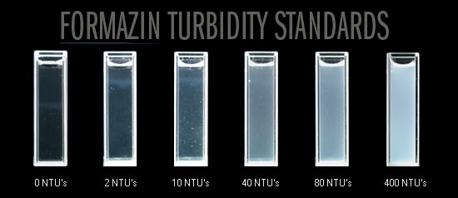

**รูปที่ 2.2**ค่าความขุ่น

**2.1.6 NodeMCU ESP8266**

คือ บอร์ดคล้าย Arduino ที่สามารถเชื่อมต่อกับ WiFi ได้, สามารถเขียนโปรแกรมด้วย Arduino IDE ได้เช่นเดียวกับ Arduino และบอร์ดก็มีราคาถูกมากๆ เหมาะแก่ผู้ที่คิดจะเริ่มต้นศึกษา หรือทดลองใช้งานเกี่ยวกับ Arduino, IoT, อิเล็กทรอนิกส์ หรือแม้แต่การนำไปใช้จริงในโปรเจคต่างๆ ก็ตาม เพราะราคาไม่แพง ภายในบอร์ดของ NodeMCU ประกอบไปด้วย ESP8266 (ไมโครคอนโทรลเลอร์ที่สามารถเชื่อมต่อ WiFi ได้) พร้อมอุปกรณ์อำนวยความสะดวกต่างๆ เช่น พอร์ต micro USB สำหรับจ่ายไฟ/อัปโหลดโปรแกรม, ชิพสำหรับอัปโหลดโปรแกรมผ่านสาย USB, ชิพแปลงแรงดันไฟฟ้า และขาสำหรับเชื่อมต่ออุปกรณ์ภายนอก เป็นต้น

ดังรูปที่ 2.3

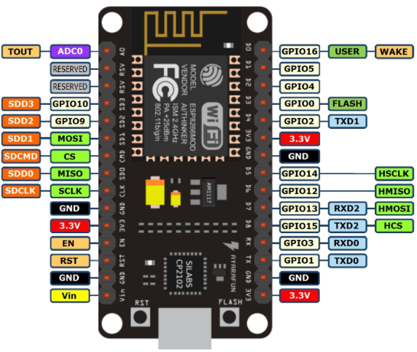

**รูปที่ 2.3** บอร์ด NodeMCU ESP8266

1. โมดูล ESP-12E

                        ทีมงาน Espressif Systems ได้ออกแบบและผลิตโมดูล ESP-12E ที่มีชิป ESP8266 ที่มีไมโครโปรเซสเซอร์ Tensilica Xtensa® 32-bit LX106 RISC ซึ่งทำงานที่ความถี่ 80 ถึง 160 MHz สามารถปรับได้และรองรับ RTOSESP-12E Chip

                  Tensilica Xtensa® 32-bit LX106

                  80 to 160 MHz Clock Freq.

                  128kB internal RAM

                  4MB external flash

                  802.11b/g/n Wi-Fi transceiver

ดังรูปที่ 2.4

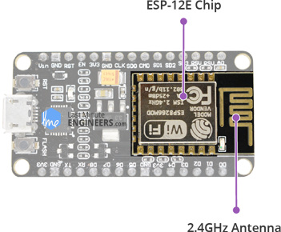

**รูปที่ 2.4**โมดูล ESP-12E

ESP8266 รวมตัวรับส่งสัญญาณ Wi-Fi HT40 802.11b / g / n ดังนั้นจึงไม่เพียง แต่สามารถเชื่อมต่อกับเครือข่าย WiFi และโต้ตอบกับอินเทอร์เน็ตเท่านั้น แต่ยังสามารถตั้งค่าเครือข่ายของตัวเองได้ ทำให้อุปกรณ์อื่น ๆ สามารถเชื่อมต่อโดยตรงกับมัน และสิ่งนี้ทำให้ ESP8266 NodeMCU มีความอเนกประสงค์ในการใช้งานมากยิ่งขึ้น

           2) ความต้องการพลังงาน

            เนื่องจากช่วงแรงดันไฟฟ้าของ ESP8266 คือ 3V ถึง 3.6V บอร์ด ESP8266 จึงมาพร้อมกับตัวควบคุมแรงดันไฟฟ้า LDO เพื่อควบคุมให้แรงดันคงที่ 3.3V ซึ่งสามารถจ่ายกระแสได้สูงสุดถึง 600mA ซึ่งน่าจะเกินพอเพราะ ESP8266 กินกระแสมากที่สุดคือ 80mA ในระหว่างการส่งสัญญาณเอาท์พุทออกไป โดยขา 3V3 นี้สามารถใช้เพื่อจ่ายพลังงานให้กับอุปกรณ์ภายนอกได้อีกด้วย

              Operating Voltage: 2.5V to 3.6V

               On-board 3.3V 600mA regulator

               80mA Operating Current

               20 µA during Sleep Mode

ดังรูปที่ 2.5

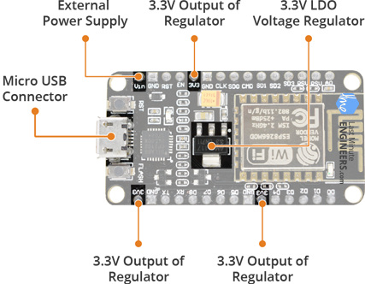

**รูปที่ 2.5** ความต้องการพลังงาน

                   การจ่ายไฟให้ ESP8266 NodeMCU สามารถใช้ผ่านช่องเสียบ Micro USB หรือหากมีแหล่งจ่ายไฟแรงดัน 5V ก็สามารถป้อนที่ขา VIN เพื่อเป็นแหล่งจ่ายไฟให้ ESP8266 และอุปกรณ์ต่อพ่วงได้โดยตรง

               3) อุปกรณ์ต่อพ่วงและ I/O

                       ESP8266 NodeMCU มีขาทั้งหมด 17 GPIO ที่แยกออกจากส่วนหลักๆของขาทั้งสองด้านของบอร์ดพัฒนา ซึ่งขาเหล่านี้สามารถกำหนดให้กับอุปกรณ์ต่อพ่วงได้ทุกประเภท ดังรูปที่ 2.6

                   ADC channel – ช่อง ADC ขนาด 10 บิต

                   UART interface – ส่วนต่อประสาน UART ใช้ในการโหลดโค้ดแบบอนุกรม

                   PWM outputs – พิน PWM สำหรับหรี่ไฟ LED หรือควบคุมมอเตอร์

                   SPI, I2C & I2S interface – อินเตอร์เฟซ SPI และ I2C เพื่อเชื่อมต่อเซ็นเซอร์และอุปกรณ์ต่อพ่วงทุกประเภท

I2S interface – อินเทอร์เฟซ I2S หากต้องการเพิ่มเสียงให้กับโปรเจค ดังรูปที่ 2.6   
                                                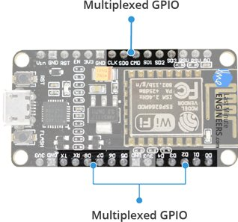  
**รูปที่ 2.6** อุปกรณ์ต่อพ่วงและ I/O  
                   Multiplexed I/Os  
                   1 ADC channels  
                   2 UART interfaces  
                   4 PWM outputs  
                   SPI, I2C & I2S interface  
                   คุณสมบัติขามัลติฟังก์ชั่นของ ESP8266 (อุปกรณ์ต่อพ่วงหลายอันที่มัลติเพล็กซ์บนขา GPIO เดียว) นั่นคือ GPIO เดียวสามารถทำหน้าที่เป็นทั้ง PWM / UART / SPI

**2.1.7 เซ็นเซอร์**

1) เซ็นเซอร์วัดอุณภูมิในน้ำ คือ เซ็นเซอร์เพื่อการรับรู้หรือตรวจจับระดับอุณหภูมิ เริ่มแรกการพัฒนาเซ็นเซอร์ตรวจวัดอุณหภูมินั้นมาจากความต้องการในอุตสาหกรรมเครื่องปรับอากาศ ต่อมาจึงได้มีการพัฒนาเซ็นเซอร์ตรวจวัดที่มีคุณสมบัติหลายอย่าง (Multisensor) ทั้งนี้ เซ็นเซอร์วัดอุณหภูมิเป็นเซ็นเซอร์อีกหนึ่งชนิดที่สามารถนำมาประยุกต์ใช้ในอุตสาหกรรมการผลิตต่างๆ ทั้งยานอวกาศ, ยานยนต์, การเกษตรรวม, อาหารและยารักษาโรคตลอดจนอุตสาหกรรมด้านการแพทย์ นอกจากนี้ยังถูกนำมาประยุกต์ใช้งานที่สำคัญ ดังนี้ เซ็นเซอร์ในเครื่องปรับอากาศ เซ็นเซอร์สำหรับตรวจสอบและรักษาระดับอุณหภูมิของสินค้าให้เหมาะสม เพื่อรักษาคุณภาพของสินค้าจะต้นทางถึงปลายทาง, เซ็นเซอร์ตรวจวัดอุณหภูมิของยางรถยนต์โดยใช้งานร่วมกับเซ็นเซอร์วัดความดันยางรถยนต์ และเซ็นเซอร์ในการตรวจวัดอุณหภูมิในกระบวนการเลี้ยงปลาสวยงาม ดังรูปที่ 2.7

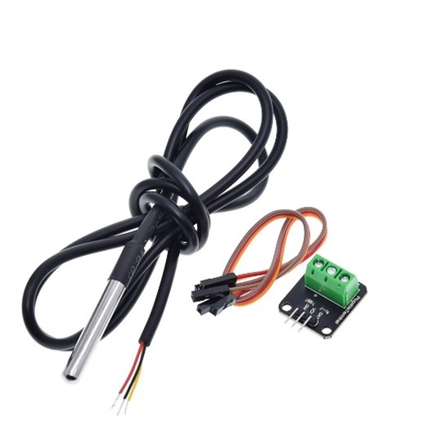

**รูปที่ 2.7** เซ็นเซอร์วัดอุณภูมิในน้ำ

2) เซ็นเซอร์วัดค่า PH ในน้ำ คือ การวัดค่า pH ของสารละลายหรือน้ำวัดได้ทั้งวิธี colorimetric และ electronic (ใช้ เครื่องวัด pH) ในที่นี้ ขอกล่าวถึงการวัดค่า pH ด้วยวิธี electronic เนื่องจากเป็นวิธีที่นิยมกันในปัจจุบันและเป็นวิธีที่มีความถูกต้องแม่นยําสูงเครื่องวัด pH อาศัยหลักการวัดความต่างศักย์ไฟฟ้า (electrical potential) ที่เกิดขึ้นระหว่าง indicator electrode และ reference electrode ซึ่งลุ่มอยู่ในสารละลาย แล้วเปลี่ยนค่าความต่างศักย์ไฟฟ้าให้เป็นค่า pH โดยการเทียบค่ากับสารละลายบัฟเฟอร์มาตรฐานแต่เนื่องจากความต่างศักย์ไฟฟ้าที่เกิดขึ้นนั้นเปลี่ยนแปลงตามอุณหภูมิซึ่งเป็นผลให้ค่า pH เปลี่ยนแปลงตามไปด้วยเครื่องวัด pH จึงต้องมีการชดเชยค่าของการวัดอันเนื่องจากอุณหภูมิโดยใช้หัววัดวัดอุณหภูมิของตัวอย่างขณะทําการวัดแล้วปรับเปลี่ยนเป็นค่า pH ณ ขณะนั้น ซึ่งหัววัดค่า pH เป็นหัวใจหลักของการวัดปัจจุบันนิยมใช้ "Combination electrode คือ มีทั้ง glass electrode และ reference electrode รวมอยู่ในอันเดียวกันบริเวณปลายกระเปาะเป็นส่วนของ glass electrode ที่มีผิวเยื่อแก้วลักษณะเป็นเจลหนาประมาณ 10 มิลลิเมตรเป็นบริเวณที่เกิดการแลกเปลี่ยนอิออนระหว่างโซเดียมอิออนในเยื่อแก้วกับไฮโดรเจนอิออนในสารละลาย ดังรูปที่ 2.8

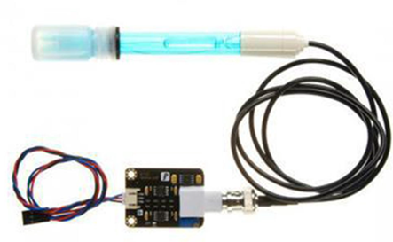

**รูปที่ 2.8** เซ็นเซอร์วัดค่า PH ในน้ำ

                   3) เซ็นเซอร์วัดระดับน้ำ คือ เป็นเซ็นเซอร์ที่ใช้ในการตรวจจับระดับของเหลว (Liquid) เช่น วัดระดับความสูงของน้ำ น้ำมันในถัง หรือวัดระดับน้ำในแทงค์เก็บน้ำ เป็นต้น เพื่อจะทราบถึงตำแหน่งและระดับของเหลวนั้นและใช้ในการควบคุมระดับน้ำให้ได้ตามที่ต้องการโดยต่อร่วมกับตัวควบคุมระดับน้ำ (Level Control), ตัวแสดงผลของระดับน้ำ (Level Indicator) เป็นต้น เพื่อแสดงค่าหรือควบคุมระดับของเหลวดังรูปที่ 2.9

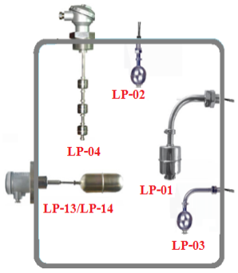

**รูปที่ 2.9**เซ็นเซอร์วัดระดับน้ำ

                   4) เซ็นเซอร์วัดค่าความขุ่นของน้ำ คือ เซ็นเซอร์วัดค่าความขุ่นเป็นเครื่องมือวิเคราะห์แบบอินไลน์ที่ออกแบบสำหรับการวัดค่าความเข้มข้นของอนุภาคแขวนลอยแบบต่อเนื่อง ใช้งานในกระบวนการได้อย่างหลากหลาย METTLER TOLEDO มอบเซ็นเซอร์วัดค่าความขุ่นแบบอินไลน์ ซึ่งมอบการวัดค่าที่ถูกต้องในช่วงความเข้มข้นตั้งแต่ความขุ่นต่ำไปจนถึงสูง เซ็นเซอร์วัดค่าความขุ่นแบบอินไลน์เหล่านี้สามารถใช้ตรวจติดตามการหนัก การตกผลึก การแยกชั้น หลังการกรองเบียร์ น้ำเสีย และอื่นๆ ดังรูปที่ 2.10

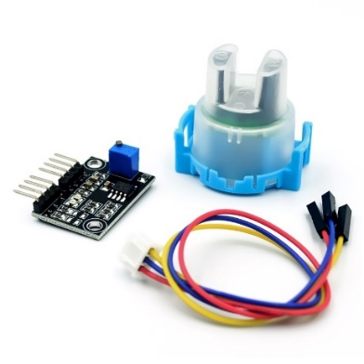

**รูปที่ 2.10**เซ็นเซอร์วัดค่าความขุ่นของน้ำ

**2.1.8 ปั๊มน้ำ**

ปั๊มน้ำ เป็นอุปกรณ์ที่ช่วยส่งผ่านพลังงานจากแหล่งต้นกําเนิดไปยังของเหลว เพื่อทําให้ของเหลว เคลื่อนที่จาก ตําแหน่งหนึ่งไป ยังอีกตําแหน่งหนึ่งที่อยู่สูงกว่าหรือในระยะทางที่ไกลออกไปโดยจุดเริ่มต้นของเครื่องปั๊มน้ำนี้มีประวัติศาสตร์ที่ยาวนานกว่า 2,000 ปีก่อนคริสตศักราช ซึ่งในช่วงเริ่มแรกมีการใช้พลังงานที่ได้จากมนุษย์ สัตว์ ต่อมาจึงได้ใช้พลังงานจากธรรมชาติ เช่น พลังงานจากลมและน้ำเป็นแหล่งต้นกําเนิด ซึ่งในช่วงแรกเพียงเพื่อการอุปโภคบริโภคและทําการเกษตรในปัจจุบันปั๊มน้ำจัดเป็นอุปกรณ์เครื่องมืออีกชนิดหนึ่งที่มีความเกี่ยวข้องกับชีวิตความเป็นอยู่ของมนุษย์อย่างมาก เป็นอุปกรณ์ที่ช่วยจัดส่งนํ้าเพื่อการอุปโภคบริโภคทางการเกษตร ทางคมนาคม ทางอุตสาหกรรม ตลอดจนการบําบัดนํ้าเสียเพื่อรักษาสภาวะแวดล้อมที่ดีให้กับมนุษย์ โดยผู้วิจัยได้เลือกใช้ระบบปั๊มน้ำ 2 ชนิด ได้แก่

                    ปั๊มน้ำ DC12V ( Pump )

                    สามารถทำเป็นปั๊มน้ำพลังงานแสงอาทิตย์ ปั๊มน้ำกะทัดรัด ทำงานเงียบ กินไฟน้อย สามารถลดต้นทุนในการทำการเกษตรได้ ไม่ต้องใช้น้ำมันให้สิ้นเปลือง สามารถใช้พลังงานจากแสงแดดมาใช้กับแผงโซล่าเซลล์ หรือใช้งานกับแบตเตอรี่ 12V เช่น แบตเตอรี่มอเตอร์ไซค์ แบตเตอรี่รถยนต์ รถบรรทุกได้ ดูแลง่าย ไม่มีอันตรายจากไฟฟ้าดูด ไฟฟ้ารั่ว ไฟฟ้าช็อต เนื่องจากเป็นระบบไฟฟ้าแรงดันต่ำ ดังรูปที่ 2.11

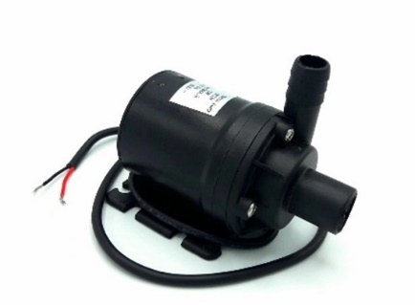

**รูปที่ 2.11**ปั๊มน้ำ DC12V

 โดสซิ่งปั๊ม DC12V (Peristaltic Dosing Pump)  
                    สามารถทำเป็นปั๊มจ่ายสารละลายน้ำผสม ยา สารเคมี สารปรับพีเอชในสระว่ายน้ำ หรือที่ต้องการควบคุมคุณภาพน้ำ หัวปั๊มที่ออกแบบมาสำหรับการถอดประกอบได้ง่ายและง่ายต่อการทำความสะอาดและการบำรุงรักษา ดังรูปที่ 2.12  
  
                                               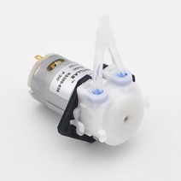  
**รูปที่ 2.12**โดสซิ่งปั๊ม DC6V

**2.1.9 โซลินอยด์วาล์ว**

คือ อุปกรณ์ควบคุมการไหลของของไหล เช่น น้ำ อากาศ หรือก๊าชต่างๆ เป็นต้น ภายในวาล์วชนิดนี้เพิ่มส่วนประกอบขึ้นมาคือ ขดลวดพันแม่เหล็ก เป็นตัวกลางที่ใช้ร่วมกับพลังงานไฟฟ้า โดยการปล่อยกระแสไฟฟ้าผ่านขดลวดจะเกิดพลังงานสนามแม่เหล็ก ส่งผลการทำงานปิด-เปิด ช่องการไหลของตัววาล์ว อุปกรณ์ชิ้นนี้มีระบบการทำงานให้เลือกหลายชนิดและควรเลือกวัสดุวาล์วให้เหมาะกับงาน เช่นงานเกี่ยวกับของไหลที่เป็นน้ำควรเลือกใช้วัสดุภายนอกที่เป็นพลาสติก งานเกี่ยวกับของไหลที่เป็นสารเคมีควรใช้วัสดุภายนอกที่เป็นทองเหลือง เป็นต้น ดังรูปที่ 2.13

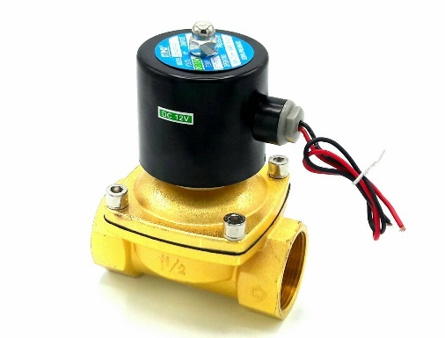

**รูปที่ 2.13**โซลินอยด์วาล์ว

                   หลักการทำงานของ Solenoid Valves                   วาล์วที่ทำงานด้วยไฟฟ้ามันมีทั้งชนิด 2/2, 3/2, 4/2, 5/2 และ 5/3 ในบทความนี้จะได้กล่าวถึงเฉพาะวาล์วชนิด 2/2 ซึ่งใช้ควบคุมการ เปิดปิด  ของเหลว และ  ก๊าซเท่านั้น ส่วนวาล์วชนิด 3/2, 4/2, 5/2 และ 5/3 ซึ่งส่วนใหญ่ใช้กับระบบนิวแมติค และ ระบบไฮดรอลิคเมื่อกล่าวถึงชนิดของวาล์วเป็นตัวเลขเช่น 2/2, 4/2 หรือ 5/2 นั้น ตัวเลขหน้าบอกถึงจำนวนทางเข้าออกของวาล์ว นั้นๆ ว่ามีกี่ทางหรือมีกี่รู (port) ส่วนตัวเลขที่ตามหลังเครื่องหมายทับ (/)นั้นบอกถึงจำนวนสถานะ หรือ จำนวนตำแหน่ง (position) ของวาล์ว เช่น วาล์ว 2/2 ก็คือ วาล์วที่มี 2 ทาง และ  มี 2 สถานะ คือ  ปิด และ เปิด ส่วนวาล์ว 5/2 ก็คือวาล์วที่มี 5 ทาง และมี 2 สถานะ เป็นต้น ดังรูปที่ 2.14

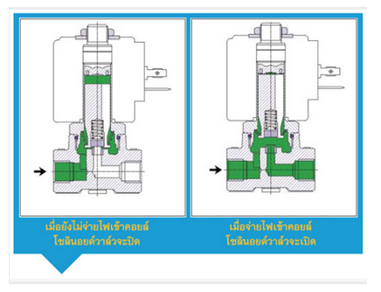

**รูปที่ 2.14**ภาพการทำงานเบื้องต้นของโซลินอยด์วาล์ว                   การทำงานของโซลินอยด์วาล์ว 2/2โดยทั่วไป โซลินอยด์วาล์ว 2/2 มีการควบคุม ให้เปิดปิดได้ด้วย 3 ระบบ คือ

                   1) ระบบเปิดปิดโดยตรง (Direct Acting หรือ Direct Operated)

                   2) ระบบเปิดปิดทางอ้อม (Indirect Acting หรือ Pilot Operated)

                   3) ระบบลูกผสม (Combined Acting หรือ Combined Operated)

**2.1.10 เครื่องปั๊มอากาศ**

เครื่องปั๊มอากาศ หรือ ออกซิเจน เป็นอุปกรณ์ที่มีความจำเป็นต่อการเลี้ยงปลาสวยงามอย่างยิ่งเนื่องจากเป็นตัวเพิ่มอากาสในน้ำ เพื่อให้ปลาเรามีอากาศหายใจในน้ำได้สะดวก หลักการทำงานของเครื่องแอร์ปั๊มก็คือเครื่องจะปั๊มหรือดูดเอาอากาศแล้วส่งผ่านออกไปตามท่อหรือสายลมซึ่งต่อไปจุ่มลงน้ำในตู้ปลา  และลมจะถูกทำให้กระจายตัวออกเป็นฟองอากาศลงไปในน้ำเพราะผ่านรูพรุนของหัวฟูหรือหัวทรายที่ปลายสายลมออกซิเจนที่มีอยู่ในอากาศก็จะละลายลงในน้ำในขณะที่ฟองอากาศลอยขึ้นผิวน้ำ ดังนั้นการละลายของออกซิเจนจะเกิดขึ้นได้มากหรือน้อยก็จะขึ้นกับชนิดของหัวทรายที่จะช่วยทำให้ลมมีการแตกตัวเป็นฟองฝอยได้มากเพียงใดกับระดับความลึกของสายลมที่แหย่ลงไปในน้ำถ้าน้ำมีความลึกมากก็จะยิ่งมีการละลายของออกซิเจนได้มากแต่ทั้งนี้ต้องขึ้นกับกำลังของเครื่องปั๊มที่จะสามารถปั๊มลมลงไปได้ด้วยเครื่องปั๊มจึงทำหน้าที่เพิ่มปริมาณออกซิเจนละลายน้ำในตู้ปลาทำให้ปลาสดชื่นไม่อึดอัดปลาจะมีสุขภาพดีและเจริญเติบโตได้เป็นปกติ ดังรูปที่ 2.15

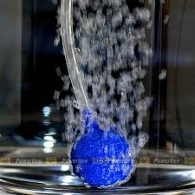

**รูปที่ 2.15**เครื่องปั๊มอากาศ

**2.1.11 ระบบปฎิบัติการแอนดรอยด์**

ระบบปฏิบัติการแอนดรอยด์ คือ ระบบปฏิบัติการ (OS) หรือแพลตฟอร์ม (Platform) ที่จะใช้ควบคุมการทํางานบนอุปกรณ์อิเล็กทรอนิกส์ต่างๆ สําหรับโทรศัพท์มือถือและอุปกรณ์พกพาโดยมี กูเกิล อิงก์ ที-โมบาย เอชทีซี ควอลคอมม์ โมโตโรลา และบริษัทชั้นนําอีกมากมายร่วมพัฒนาโปรเจ็กต์แอนดรอยด์ผ่านกลุ่มพันธมิตรเครื่องมือสื่อสารระบบเปิด (Open Handset Aliance) ซึ่งเป็นกลุ่มพันธมิตรชั้นนําระดับนานาชาติด้านเทคโนโลยีและเครื่องมือสื่อสารเคลื่อนที่ ซึ่งแอนดรอยด์ประกอบด้วยระบบปฏิบัติการไลบรารี (Library) เฟรมเวิร์ค (Framework) และซอฟต์แวร์ (Software) อื่นๆ ที่จําเป็นที่จะต้องใช้ในส่วนของการพัฒนาซึ่งเทียบเท่ากับ Windows Moble, Palm OS, Symbian, OpenMoko และ Maemo ของโนเกีย โดยใช้องค์ประกอบที่เป็นโอเพนซอร์สหลายอย่าง เช่น Linux Kernel,SSL, OpenGL, FreeType, SQLite, WebKit และเขียนไลบรารี เฟรมเวิร์คของตัวเองเพิ่มเติมซึ่งทั้งหมดจะโอเพนซอร์ส ดังรูปที่ 2.16

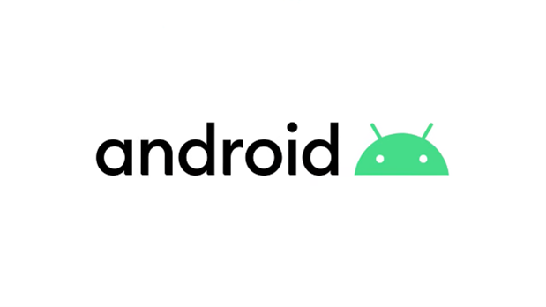

**รูปที่ 2.16**ระบบปฎิบัติการแอนดรอยด์

 องค์ประกอบของแอนดรอยด์แอปพลิเคชั่นมีอยู่ 4 ประเภท ดังนี้  
                     1)  Activity (User Interface) คือสิ่งที่ใช้ในการแสดงผลออกมาเพื่อให้ผู้ใช้งานได้เห็น และได้ใช้งาน โดยในแต่ละแอปพลิเคชั่นนั้น อาจจะมี activity เดี่ยวหรือหลาย ๆ activity ก็ได้ หรือ อาจจะไม่มี Activity เลยก็ได้ และสิ่งที่อยู่ใน Activity นั้นจะเรียกว่า view ซึ่งก็มีอยู่ในหลายรูปแบบ เช่น buttons, text fields, scroll bars, menu items, check boxes และอื่นๆ  
                     2)  Service (Service Provider) คือสิ่งที่ไม่มีส่วนของการแสดงผลแต่ถูกเรียกว่ารันอยู่ ในลักษณะของ Background Process โดย Service นั้นอาจจะมีการกระทำอะไรบ้างอย่างเช่น ติดต่อรับส่งข้อมูลผ่านเครือข่าย หรือคำนวณค่าต่างๆแล้วก็ทำการส่งผลลัพธ์นั้นไปแสดง  
                     3)  Broadcast receiver (Data Provider) คือตัวที่ใช้สำหรับคอยรับ และตอบสนองต่อเหตุการณ์ต่าง ๆ ที่เกิดขึ้น เช่น เมื่อแบตเตอรี่ต่ำ ผู้ใช้ทำการเปลี่ยนภาษา มีการโทรออก มีข้อความเข้า และอื่น ๆ ถึงแม้ Broadcast receiver จะไม่มีส่วนของการแสดงผล แต่มันก็สามารถที่จะเรียกActivity ขึ้นมาแสดงผลให้ผู้ใช้ได้ หรืออาจจะใช้สิ่งที่เรียกว่า Notification Manager ซึ่งจะเป็นตัวที่แจ้งเตือนใน รูปแบบของ การสั่น การแสดงไฟกระพริบที่หน้าจอหรือการส่งเสียงออกมา  
                     4)  Content Provider (System Event Listener) คือ กลุ่มของข้อมูลที่สร้างขึ้นจากแอปพลิเคชั่น เพื่อให้แอปพลิเคชั่นอื่น ๆ ได้นำไปใช้ โดยการจัดเก็บข้อมูลของ Content Providerนั้นจะอยู่ในลักษณะของไฟล์ฐานข้อมูล SQLite และอื่น ๆ โดยการจัดเก็บข้อมูลของ Contentproviderนั้นจะอยู่ในลักษณะของไฟล์ ฐานข้อมูลSQLiteและอื่นๆตัวอย่างแอปพลิเคชั่นที่ใช้งาน Content Provider ที่เห็นชัดเจนที่สุดคือโปรแกรม Contacts ที่แสดงรายชื่อใน Contacts ของเรา

**2.1.12 แอพพลิเคชั่น**

แอพพลิเคชั่น (Application) คือ โปรแกรมที่อำนวยความสะดวกในด้านต่างๆ ที่ออกแบบมสำหรับ Mobile (โมบาย) Teblet (แท็บเล็ต) หรืออุปกรณ์เคลื่อนที่ ที่เรารู้จักกัน ซึ่งในแต่ละระบบปฏิบัติการจะมีผู้พัฒนาแอพพลิเคชั่นขึ้นมามากมายเพื่อให้ตรงกับความต้องการของผู้ใช้งาน ซึ่งจะมีให้ดาวน์โหลดทั้งฟรีและจ่ายเงิน ทั้งในด้านการศึกษา ด้านกรสื่อสารหรือแม้แต่ด้านความบันเทิงต่างๆ เป็นต้น ดังรูปที่ 2.17

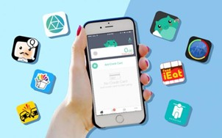

**รูปที่ 2.17**แอพพลิเคชั่น

                      ซึ่งจะแบ่งออกเป็น 3 ประเภท ดังนี้  
                      1)  Native App (เนทีฟ แอพ) คือ Application ที่ถูกพัฒนามาด้วย Library (ไลบรารี่) หรือ SDK (เอส ดี เค) เครื่องมือที่เอาไว้สำหรับพัฒนาโปรแกรมหรือแอพพิเคชั่น ของ OS Mobile (โอ เอส โมบาย) นั้นๆโดยเฉพาะ อาทิ Android (แอนดรอยด์) ใช้ Android SDK (แอนดรอยด์ เอส ดี เค), IOS (ไอ โอ เอส) ใช้ Objective c (ออปเจคทีฟ ซี), Windows Phone (วินโดว์ โฟน) ใช้ C# (ซีฉาบ) เป็นต้น  
                      2)  Hybrid Application (ไฮบริด แอพพลิเคชั่น) คือ Application ที่ถูกพัฒนาขึ้นมาด้วยจุดประสงค์ ที่ต้องการให้สามารถ รันบนระบบปฏิบัติการได้ทุก OS โดยใช้ Framework (เฟรมเวิร์ก) เข้าช่วย เพื่อให้สามารถทำงานได้ทุกระบบปฏิบัติการ  
                      3)  Web Application (เว็บ แอพพลิเคชั่น) คือ Application ที่ถูกเขียนขึ้นมาเพื่อเป็น Browser (บราวเซอร์) สำหรับการใช้งานเว็บเพจต่างๆ ซึ่งถูกปรับแต่งให้แสดงผลแต่ส่วนที่จำเป็น เพื่อเป็นการลดทรัพยากรในการประมวลผล ของตัวเครื่องสมาร์ทโฟน หรือ แท็บเล็ต ทำให้โหลดหน้าเว็บไซต์ได้เร็วขึ้น อีกทั้งผู้ใช้งานยังสามารถใช้งานผ่าน อินเตอร์เน็ตและอินทราเน็ต ในความเร็วตํ่าได้

**2.1.13 ข้อมูลเกี่ยวกับภาษา Kotlin**

ภาษา Kotlin เป็น 1 ในภาษาที่ Developer ทั้งหลาย นิยมกันมากในขณะนี้ Kotlin คือภาษาโปรแกรมมิ่ง ที่พัฒนาต่อยอดมาจาก JAVA พัฒนาขึ้นมาโดย JetBrains บริษัทที่พัฒนา IDE ที่เรารู้จักกันดีคือ Intellij IDEA และ Android Studio เวอร์ชั่นในปัจจุบันนั้นเอง ซึ่งจุดเด่นหลักๆของเจ้า Kotlin เนี่ยก็คือสามารถใช้งานทดแทน Java ได้ 100% และลดการเขียนโค้ดไปได้ 40% เนื่องจากทีมของ JetBrains ที่พัฒนาภาษานี้อยู่ที่เมืองเซนต์ปีเตอร์สเบิร์ก ประเทศรัสเซีย จึงนำชื่อของเกาะ Kotlin Island ที่อยู่ตรงอ่าวหน้าเมืองเซนต์ปีเตอร์สเบิร์ก มาตั้งเป็นชื่อภาษานั่นเอง แนวคิดของ Kotlin คือเข้ากันได้ 100% กับแพลตฟอร์ม Java เพื่อใช้ประโยชน์จากไลบรารี เฟรมเวิร์ค API และเครื่องมือจำนวนมากที่มีอยู่แล้วของโลก Java และสามารถผสมผสานโค้ดภาษา Java/Kotlin ได้ เป้าหมายของ Kotlin คือนำมาใช้แทน Java ในโครงการใหม่ๆ โดยรักษาโค้ด Java ในโครงการเก่าที่เขียนไปแล้ว แต่ก็ยังสามารถให้มันทำงานร่วมกันได้ ภาษา Kotlin ถือกำเนิดขึ้นในปี 2011 และค่อยๆ ได้รับความนิยมเพิ่มมากขึ้นในโลกของนักพัฒนาสาย Java เคียงคู่ไปกับภาษาตระกูล JVM ตัวอื่นๆ เช่น Groovy, Clojure, Scala ดังรูปที่ 2.18

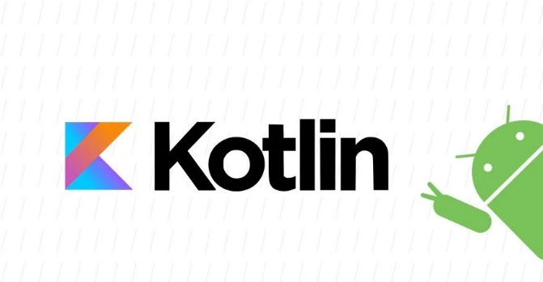

**รูปที่ 2.18**ข้อมูลเกี่ยวกับภาษา Kotlin

**2.1.14 ข้อมูลเกี่ยว MQTT Protocol**

คือโปรโตคอลในการส่งข้อมูลที่พัฒนามาเพื่อใช้ในระบบ IOT มันทำงานแบบ Broker and Clients Network มันถูกออกแบบให้สามารถส่งข้อมูลแบบ Real-Time ในปริมาณข้อมูลที่น้อย ทำให้ใช้พลังงานต่ำมันถูกพัฒนามาจาก TCP/IP ที่มีการส่งข้อมูลแบบ One-To-One ทำให้สิ้นเปลืองทรัพยากรณ์มากซึ่งไม่เหมาะกับระบบ IOT เนื่องจากในระบบ IOT มีการส่งข้อมูลตลอดเวลา และ 1 อุปกรณ์อาจรับหรือส่งข้อมูลไปยังหลายอุปกรณ์ หรือการส่งข้อมูลแบบ One-To-All โดยอุปกรณ์ทุกตัวที่ทำการ Subscriber ไปยัง Topic ใดๆ บน Broker จะได้รับข้อมูลที่ Publisher ส่งให้ Topic นั้นๆบน Broker ทั้งหมด โดยมันถูกคิดค้นขึ้นมาในปี 1999 โดย Andy Stanford-Clark จาก IBM และ Arlen Nipper จาก Cirrus Link โดยมันถูกใช้เพื่อตรวจสอบท่อส่งน้ำมันในทะเลทรายโดยเป้าหมายคือ เป็นโปรโตคอลที่มีประสิทธิภาพสูง ส่งข้อมูลขนาดไม่มาก ใช้พลังงานต่ำ เนื่องจากมันต้องเชื่อมต่อผ่านดาวเทียมซึ่งมีราคาการส่งข้อมูลสูงมากในขณะนั้น ดังรูปที่ 2.19



**รูปที่ 2.19**ข้อมูลเกี่ยว MQTT Protocol

MQTT ประกอบไปด้วย

Broker(Server) คือตัวกลางในการรับข้อมูลจาก Publisher และส่งข้อมูลให้กับ Subscriber  
Clients(Subscriber / Publisher)  
Publisher คือตัวส่งข้อมูลให้กับ Topic ที่อยู่ใน Broker เรียกว่าการ Publish  
Subscriber คือตัวรับข้อมูลจาก Topic ที่อยู่ใน Broker เรียกว่าการ Subscribe   
Topic คือหัวเรื่องที่เราต้องการรับส่งข้อมูล ระหว่าง Publisher กับ Subscriber  
หลักการทำงานของ MQTT คือการการรับส่งข้อมูลระหว่าง Server (Broker) และ Clients (Publisher/Subscriber) โดยการประกาศหัวข้อการรับส่งข้อมูลเรียกว่า Topic ไว้ใน Broker จากนั้น Publisher จะส่งข้อมูลไปยัง Topic นั้นๆ และ Subscriber ก็จะได้รับข้อมูลทั้งหมดใน Topic นั้นๆ เช่นกัน

**2.1.15 โปรแกรม Android Studio**

Android Studio เป็น IDE Tool จาก Google ไว้พัฒนา Android สำหรับ Android Studio เป็น IDE Tools ล่าสุดจาก Google ไว้พัฒนาโปรแกรม Android โดยเฉพาะ โดยพัฒนาจากแนวคิดพื้นฐานมาจาก InteliJ IDEA คล้าย ๆ กับการทำงานของ Eclipse และ Android ADT Plugin โดยวัตถุประสงค์ของ Android Studio คือต้องการพัฒนาเครื่องมือ IDE ที่สามารถพัฒนา App บน Android ให้มีประสิทธิภาพมากขึ้น ทั้งด้านการออกแบบ GUI ที่ช่วยให้สามารถ Preview ตัว App มุมมองที่แตกต่างกันบน Smart Phone แต่ล่ะรุ่น สามารถแสดงผลบางอย่างได้ทันทีโดนไม่ต้องทำการรัน App บน Emulator รวมทั้งยังแก้ไขปรับปรุงในเรื่องของความเร็วของ Emulator ที่ยังเจอปัญหากันอยู่ในปัจจุบัน ดังรูปที่ 2.20

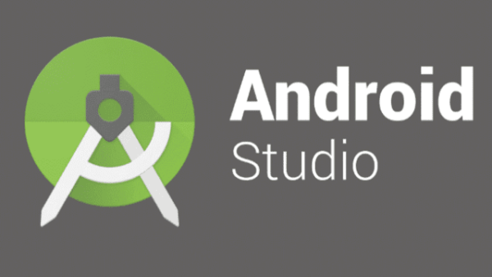

**รูปที่ 2.20** โปรแกรม Android Studio

**2.1.16 โปรแกรม Arduino IDE**

Arduino® Integrated Development Environment (IDE) หรือที่เรียกว่าArduino® Environment Environment เป็นโปรแกรมที่ออกแบบมาเพื่อให้ง่ายต่อการเขียนซอฟต์แวร์สำหรับแพลตฟอร์มโอเพ่นซอร์สนี้ แพลตฟอร์มArduino®เป็นแพลตฟอร์มอิเล็กทรอนิกส์ยอดนิยมที่ออกแบบมาเพื่อลดความซับซ้อนของกระบวนการออกแบบอุปกรณ์อิเล็กทรอนิกส์ การใช้งานทั่วไป ได้แก่ หุ่นยนต์เทคโนโลยีการปรับปรุงบ้านคอมพิวเตอร์ที่สวมใส่ได้และแอปพลิเคชันอิเล็กทรอนิกส์ที่แปลกใหม่ สิ่งประดิษฐ์Arduino®ส่วนใหญ่ได้รับการพัฒนาโดยใช้Arduino® IDE ซึ่ง IDE มักใช้โดยโปรแกรมเมอร์เพื่อเร่งกระบวนการเขียนโปรแกรม คุณสมบัติทั่วไปของ IDE รวมถึงการกำหนดหมายเลขบรรทัดอัตโนมัติการเน้นไวยากรณ์และการรวบรวมแบบรวม แม้ว่าจะเป็นไปได้ในทางเทคนิคที่จะเขียนซอฟต์แวร์โดยใช้โปรแกรมแก้ไขข้อความอย่างง่าย แต่กระบวนการนั้นง่ายกว่ามากเมื่อเขียนโค้ดใน IDE ภาษาการเขียนโปรแกรมจำนวนมากมี IDEs ของตนเองและมีการพัฒนา IDE สำหรับวัตถุประสงค์ทั่วไปหลายอย่าง IDE วัตถุประสงค์ทั่วไปเหล่านี้สามารถใช้กับภาษาการเขียนโปรแกรมที่รองรับได้หลากหลาย Arduino® IDE มีสภาพแวดล้อมที่อนุญาตให้โปรแกรมเมอร์ใช้โปรแกรมเดี่ยวตั้งแต่ต้นจนจบ มันสามารถติดตามไฟล์หลาย ๆ ไฟล์ในโครงการซึ่งช่วยให้โปรแกรมเมอร์เขียนโปรแกรมที่ซับซ้อนมากขึ้นหรือโมดูลาร์เพื่อจัดการโครงการของพวกเขา IDE ยังรวบรวมรหัสตัวเองทำการดีบักพื้นฐานและส่งรหัสโดยตรงไปยังบอร์ดArduino®ซึ่งจะใช้ bootloader Arduino®เพื่อเขียนโปรแกรมใหม่ลงในหน่วยความจำ แม้จะมีคุณสมบัติเพิ่มเติมเหล่านี้โปรแกรมเมอร์บางคนก็บ่นว่าArduino® IDE นั้นขาดความดแจ่มใสเมื่อเทียบกับ IDE อื่น ๆ ที่ก้าวหน้ากว่า นี่เป็นเพราะมันขาดคุณสมบัติทั่วไปหลายประการรวมถึงการกำหนดหมายเลขบรรทัดที่มองเห็นโดยอัตโนมัติซึ่งจะช่วยให้โปรแกรมเมอร์สามารถอ้างถึงส่วนที่เฉพาะเจาะจงของซอร์สโค้ดได้ง่ายเมื่อประเมินข้อความแสดงข้อผิดพลาดหรือการสื่อสารกับโปรแกรมเมอร์อื่น ๆ คุณลักษณะที่ขาดหายไปอื่น ๆ ได้แก่ ข้อความแสดงข้อผิดพลาดโดยละเอียดซึ่งมีประโยชน์สำหรับการวินิจฉัยและแก้ไขข้อผิดพลาดในการเขียนโค้ดและการพับโค้ดซึ่งทำให้โปรแกรมเมอร์สามารถตรวจสอบเฉพาะบางส่วนของซอร์สโค้ดที่เกี่ยวข้องโดยการซ่อน pars ซึ่งไม่ได้รับผลกระทบ เพื่อจัดการกับข้อจำกัด เหล่านี้โปรแกรมเมอร์ Arduino บางคนใช้ IDE อื่น ๆ เพื่อเขียนโปรแกรมผู้ใช้เหล่านี้มีปลั๊กอินซอฟต์แวร์ที่เขียนขึ้นสำหรับ IDE วัตถุประสงค์ทั่วไปที่เพิ่มการสนับสนุนสำหรับการเขียนโปรแกรมเฉพาะArduino® นี่เป็นการเพิ่มคุณสมบัติมากมายที่โปรแกรมเมอร์พลาดในArduino® IDE แต่โซลูชันยังมาพร้อมกับข้อ จำกัดหลายประการ เพื่อรักษาความสามารถในการใช้ IDE ทั่วไปสำหรับรหัสArduino®โปรแกรมเมอร์จะต้องอัพเดตปลั๊กอินของตนเป็นประจำด้วยซอฟต์แวร์ Arduino รุ่นใหม่แต่ละตัว นอกจากนี้ IDE ทั่วไปเหล่านี้ไม่สามารถเชื่อมต่อกับบอร์ด Arduino ได้ดังนั้นจึงไม่สามารถใช้อัปโหลดซอฟต์แวร์ที่สมบูรณ์ไปยังสิ่งประดิษฐ์Arduino®ได้ ดังรูปที่ 2.21

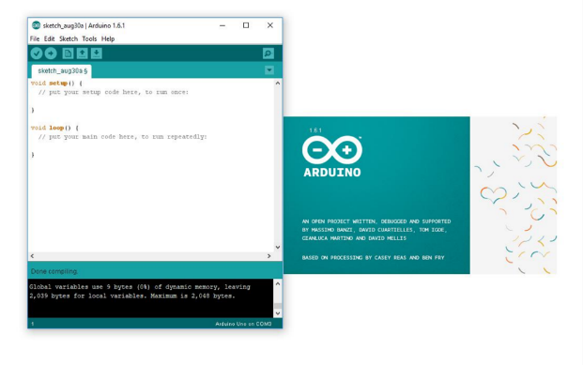  
**รูปที่ 2.21** โปรแกรม Arduino IDE

**2.1.17 Flutter Framework**

Flutter คือ Framework ที่ใช้สร้าง UI สำหรับ mobile application ที่สามารถทำงานข้ามแพลตฟอร์มได้ทั้ง iOS และ Android ในเวลาเดียวกัน โดยภาษาที่ใช้ใน Flutter นั้นจะเป็นภาษา dart ซึ่งถูกพัฒนาโดย Google และที่สำคัญคือเป็น open source ที่สามารถใช้งานได้แบบฟรี ๆ อีกด้วย ซึ่งหากสังเกตจากตัวอย่างด้านบน จะเห็นว่า Flutter นั้นจะมี Widget พื้นฐานมาให้ เพื่อทำให้การออกแบบ UI มีความง่าย และสะดวกยิ่งขึ้น โดย Widget พื้นฐานของ Flutter หลัก ๆ จะมีอยู่ 2 ชนิดคือ StatelessWidget และ StatefulWidget โดยที่ StatelessWidget จะใช้สร้าง Widget ที่ไม่มีการจัดการสถานะการทำงานใด ๆ เช่น การแสดงข้อความ, Icon หรือรูปภาพที่ไม่มี animation เข้ามาเกี่ยวข้อง เป็นต้น ส่วน StatefulWidget จะใช้สร้าง Widget ที่มีการจัดการสถานะการทำงานต่าง ๆ เช่น การสร้าง Icon ที่มีการใส่ animation ให้สามารถขยับไปมาได้, ปุ่มกดต่าง ๆ บนหน้า UI เป็นต้น ดังรูปที่ 2.22

  
**รูปที่ 2.22** Flutter Framework

**2.2 งานวิจัยที่เกี่ยวข้อง**

นางสาวเกวลิน คุ้มรักษ์, อ.อนุมัติ อิงคนินันท์,2555,ระบบติดตามสภาพน้ำบ่อปลาเพื่อธุรกิจปลาสวยงาม ธุรกิจเพาะพันธุ์ปลาสวยงามเป็นธุรกิจที่มีการลงทุนสูง ผู้ประกอบการจึงต้องคำนึงถึงคุณภาพของน้ำ หากคุณภาพน้ำทีเหมาะสมและดีแล้ว ปลาก็จะเจริญเติบโต มีสุขภาพและมีคุณภาพที่ดีจึงสามารถจำหน่ายได้ในราคาที่สูง เมื่อมีการเพาะเลี้ยงปลาที่สามารถจัดการควบคุมคุณภาพน้ำได้ก็จะช่วยให้การเพาะเลี้ยงปลาสวยงามประสบความสำเร็จได้ ดังนั้นจึงคิดค้นระบบติดตามสภาพน้ำบ่อปลา เพื่อธุรกิจปลาสวยงามขึ้นมาโดยมีแนวคิดที่จะออกแบบและควบคุมผ่านไมโครคอนโทรลเลอร์ ซึ่งไมโครคอนโทรลเลอร์จะทำหน้าที่รับส่งข้อมูลจากเซ็นเซอร์ทั้ง 4 ชนิด คือ เซ็นเซอร์วัดอุณหภูมิ เซ็นเซอร์วัดค่ากรด-เบส เซ็นเซอร์วัดระดับของน้ำและเซ็นเซอร์วัดความขุ่น ในการตรวจสอบคุณน้ำและแสดงผลผ่านทางหน้าจอมอนิเตอร์ในขณะเดียวกันจะบันทึกค่าต่างๆ ลงในฐานข้อมูล เพื่อให้ผู้เพาะเลี้ยงปลาสามารถติดตามและตรวจสอบสภาพของน้ำในแต่ละบ่อได้ โครงงานนี้ได้จัดทำขึ้นเพื่ออำนวยความสะดวกแก่ผู้เพาะพันธุ์ปลาสวยงามในกาตรวจสอบคุณภาพของน้ำทั้งนี้โปรแกรม ได้ออกแบบและพัฒนาขึ้นมาให้สามารถทำงานได้ตรงเป้าหมายที่วางโดยสามารถแสดงค่าอุณหภูมิ ค่าความเป็นกรด-เบส ค่าระดับน้ำ และความขุ่นใส ในการตรวจสอบคุณภาพของน้ำได้ เพื่อเป็นเครื่องมือในการตัดสินใจให้ผู้เพาะพันธุ์ปลาสวยงาม สามารถแก้ไขเรื่อง ปัญหาที่จะเกิดขึ้นได้อย่างทันท่วงที

จักรชัย โสอินทร์,พงษ์ศธร จันทร์ยอย,2554 ระบบควบคุมการทำงานของอุปกรณ์ในตู้ปลาอัตโนมัติเป็นระบบที่พัฒนาขึ้นเพื่อทางานผ่านระบบปฏิบัติการแอนดรอยด์โดยแอนดรอยด์ (Android) เป็นซอฟต์แวร์ที่มีโครงสร้างแบบเรียงทับซ้อนหรือแบบสแต็ก(Stack) ซึ่งรวมเอาระบบปฏิบัติการมิดเดิลแวร์และแอพพลิเคชันที่สำคัญเข้าไว้ด้วยกันเพื่อใช้สำหรับทำงานบนอุปกรณ์พกพาการทำงานของแอนดรอยด์มีพื้นฐานอยู่บนระบบลีนุกซ์เคอร์เนล (Linux Kernel) ซึ่งใช้ Android SDK (Software Development Kit) เป็นเครื่องมือสำหรับการพัฒนาแอพพลิเคชันบนระบบปฏิบัติการ Android โดยใช้ภาษา Java ในการพัฒนา

ธารารัตน์ หัฐบูรณ์,2561,การพัฒนาระบบเซนเซอร์ตรวจสอบคุณภาพน้าต้นทุนต่้าส้าหรับติดตามและเฝ้าระวัง สภาพแวดล้อมที่มีผลต่อการเลี ยงปลาในกระชังด้วย IoT และซอฟต์แวร์รหัสเปิด Internet of Things (IoT) คือ "อินเทอร์เน็ตในทุกสิ่ง" หมายถึง การที่อุปกรณ์ต่างๆ สิ่งต่างๆ ได้ถูก เชื่อมโยงสู่โลกอินเทอร์เน็ต ท้าให้มนุษย์สามารถสั่งการควบคุมการใช้งานอุปกรณ์ต่างๆ ผ่านทางเครือข่าย อินเทอร์เน็ต เช่น การเปิด-ปิด อุปกรณ์เครื่องใช้ไฟฟ้า (การสั่งการเปิดไฟฟ้าภายในบ้านด้วยการเชื่อมต่อ อุปกรณ์ควบคุม เช่น มือถือ ผ่านทางอินเทอร์เน็ต) รถยนต์ โทรศัพท์มือถือ เครื่องมือสื่อสาร เครื่องมือทาง การเกษตร เป็นต้น เทคโนโลยี IoT มีความจ้าเป็นต้องท้างานร่วมกับอุปกรณ์ประเภท RFID และ Sensors เข้า มาใช้ในการเชื่อมต่อกับอุปกรณ์ต่างๆ เช่น เซนเซอร์ตรวจค่า pH (PH Sensor) เซนเซอร์วัดอุณหภูมิ (Temperature Sensor) เซนเซอร์วัดความขุ่น (Turbidity Sensor) เป็นต้น เซนเซอร์เหล่านี สามารถน้ามา วางเป็นระบบเครือข่ายไร้สาย (Wireless Sensor Network) โดยน้าไปตรวจวัดเพื่อเก็บข้อมูลต่างๆ ที่กล่าวไว้ ข้างต้น เพื่อวางแผนการแก้ปัญหาอย่างแม่นยำ Mobile Technology ในปัจจุบันเทคโนโลยีมือถือ (Mobile Technology) ได้พัฒนาอย่างก้าว กระโดด ด้วยคุณประโยชน์นานัปการท้าให้เทคโนโลยีมือถือก้าวขึ้นมามีบทบาทสำคัญในการท้าให้การดำเนิน ชีวิตของผู้ใช้สะดวกสบายมากยิ่งขึ้นและนั่นก็ท้าให้ผู้บริโภคยอมรับเทคโนโลยีมือถือเข้ามาเป็นส่วนหนึ่งของ ชีวิตได้ไม่ยาก ปัจจุบันความสามารถของมือถือไม่เพียงแต่ช่วยให้ผู้บริโภคมีความสะดวกสบายมากยิ่งขึ้น แต่ยัง ช่วยให้เกษตรกรสามารถดำเนินงานได้อย่างมีประสิทธิภาพมากขึ้น คือการน้าเทคโนโลยีมือถือเข้ามาปรับใช้ใน ด้านของการวางแผนการเลี้ยงปลาในกระชัง การจัดการปัญหาที่เกิดขึ้นการติดตามผล เป็นต้น

ปาณิสรา สิงหพงษ์,2562 การเลี้ยงปลาเป็นงานอดิเรกชนิดหนึ่งที่ปัจจุบันได้รับความนิยมเป็นอย่างมาก และยังเป็นงานที่สามารถต่อยอดเป็นการเลี้ยงเพื่อสร้างรายได้ การเลี้ยงปลามีความสะดวกต่อการเลี้ยงในพื้นที่ที่จำกัด สามารถเลี้ยงเพื่อตกแต่งห้องนอนและห้องต่างๆภายในบ้านหรืออาคาร เพื่อเพิ่มบรรยากาศและความมีชีวิตชีวาของห้องได้ การเลี้ยงปลามักนิยมใช้ตู้กระจกในการเลี้ยง และมีการตกแต่งด้วยวัสดุอุปกรณ์ต่างๆภายในตู้กระจกให้ดูสวยงาม ปลาเป็นสัตว์น้ำชนิดหนึ่งที่อาศัยอยู่ตามแหล่งน้ำธรรมชาติ การรักษาสภาพแวดล้อมและปัจจัยต่างๆภายในตู้ปลาให้สมดุลและคล้ายคลึงกับสภาพแวดล้อมตามธรรมชาติมากที่สุด เป็นเรื่องที่สำคัญในการเลี้ยงปลา เพราะจะทำให้ปลาสามารถอยู่อาศัย, ปรับตัวและดำรงชีวิตอยู่ได้ภายในตู้ปลา อย่างไรก็ตาม ผู้เลี้ยงปลาอาจไม่สามารถดูแลตู้ปลาได้ตลอดเวลา เช่น เวลาไม่อยู่บ้านเป็นเวลานานในขณะที่ปลาต้องการอาหาร สภาพน้ำหรือสิ่งแวดล้อมที่เหมาะสมต่อการดำรงชีวิตอยู่ ผู้พัฒนาจึงพัฒนาตู้ปลาอัจฉริยะ เพื่อช่วยให้ผู้เลี้ยงสะดวกต่อการเลี้ยงปลามากยิ่งขึ้น ตู้ปลาอัจฉริยะสามารถปรับเปลี่ยนและจัดการระบบนิเวศของน้ำภายในตู้ปลาได้ สามารถให้อาหารปลาตามเวลาที่ผู้เลี้ยงกำหนด มีการวัดอุณหภูมิ, การกรองน้ำเพื่อให้น้ำภายในตู้ปลาไม่เน่าเสีย อีกทั้งยังมีการส่งข้อมูลสถานะต่างๆกลับมายังผู้ใช้งานและผู้ใช้งานยังสามารถควบคุมการทำงานของตู้ปลาผ่านแอพพลิเคชั่นในสมาร์ทโฟนได้ ตู้ปลาอัจฉริยะถูกควบคุมด้วยบอร์ด Kidbright ผ่านเซนเซอร์และอุปกรณ์ IOT ที่สามารถควบคุมผ่านสมาร์ทโฟนโดยการเชื่อมต่อกับอินเทอร์เน็ต ช่วยให้ผู้ใช้งานสามารถควบคุมตู้ปลาได้ไม่ว่าจะอยู่ที่ไหนก็ตาม  
                จากการศึกษาเอกสารและงานวิจัยที่เกี่ยวข้องที่กล่าวมาข้างต้นสรุปได้ว่าระบบควบคุมตู้ปลาด้วยสมาร์ทโฟน การวิจัยและนวัตกรรมเป็นการสร้างระบบ อีกทั้งยังสามารถลดปัญหาที่ใช้ในการควบคุมในการดูแลปลาสวยงามได้ง่าย อีกทั้งยังเพิ่มความสะดวกสบายในการใช้งานโดยการควบคุมการทำงานระบบต่างๆโดยผ่านแอพพลิเคชั่นที่สามารถควบคุมได้ทุกที่ทุกเวลาเพิ่มความยืดหยุ่นในการทำงาน จากหลักการและเหตุผลที่กล่าวมานี้ผู้ศึกษาจึงมีความสนใจในระบบควบคุมตู้ปลาด้วยสมาร์ทโฟน เพื่อใช้เป็นแนวทางในการพัฒนาระบบควบคุมตู้ปลาด้วยสมาร์ทโฟนให้สูงขึ้นตามวัตถุประสงค์ที่ต้องการ